***Соловьева Ольга Павловна, учитель физики первой квалификационной категории, МБОУ «Школа №20 Московского района г. Казани»***

***Урок обобщения и систематизации знаний «Сила Архимеда. Условия плавания и воздухоплавания тел»***

**Дидактическая цель:** создать условия для систематизации изученного материала, выявления уровня овладения системой знаний и умений, опытом творческой деятельности.

**Используемые технологии:** технология критического мышления, здоровье сберегающие технологии, информационно – коммуникационные технологии.

**Тип учебного занятия:** обобщения и систематизации знаний.

**Цели урока:**

***Образовательные:***

Создать целостную систему ведущих знаний по теме. Закрепить понимание закона Архимеда, условий для плавания тел различной плотности. Проверка умений учащихся решать расчетные задачи на нахождение силы Архимеда; проверка экспериментальных умений нахождения силы Архимеда, умений дать характеристику поведения тел в жидкости;

***Развивающие:***

Развивать навыки самостоятельной работы учащихся в процессе проведения экспериментального исследования: формулировка вывода по результатам исследования. Развивать умение работы с разными источниками информации по заданной теме.

***Воспитательные:***

Воспитывать любознательность, познавательный интерес к предмету, коммуникативную активность, умение работать в группах.

**План урока**

1. Введение в тему урока.
2. ВЫЗОВ. Актуализация знаний
3. ОСМЫСЛЕНИЕ.
4. Демонстрационный эксперимент. Решение задачи.
5. Исследовательская работа в группах.
6. Оформление результатов исследовательской работы в сводной таблице.
7. Выводы по результатам исследовательской работы.

IV. РЕФЛЕКСИЯ. Тест

V. Домашнее задание.

VI Подведение итогов урока.

**Оборудование**

1. Компьютерная презентация

2. Экран, ПК, проектор

3. Демонстрационные опыты

4. Фронтальные эксперименты

5. Рабочие листы для оформления результатов исследования

**I. Введение в тему урока.**

**Учитель:** Добрый день дорогие семиклассники! Я приветствую вас на нашем уроке обобщения и систематизации знаний по теме «Сила Архимеда. Условия плавания и воздухоплавания».

**II. ВЫЗОВ. Актуализация знаний.**

Вы никогда не задумывались над вопросом: «Почему тонут брошенные в воду металлические гвозди и не уходит под воду многотонный металлический корабль?».

##### Нам сегодня предстоит ответить на этот вопрос, но сначала нам нужно пополнить свой багаж знаний.

Так кто же такой Архимед и чем он знаменит? В Сиракузах, на острове Сицилия проживал величайший математик и физик древности - Архимед. Он прославился многочисленными научными трудами, главным образом в области геометрии и механики. В это время Сиракузами правил царь Гиерон. Он поручил Архимеду проверить честность мастера, изготовившего золотую корону. Хотя корона весила столько, сколько было отпущено на нее золота, царь заподозрил, что она изготовлена из сплава золота с другими, более дешевыми металлами. Архимеду было поручено узнать, не ломая короны, есть ли в ней примесь. Достоверно неизвестно каким методом пользовался Архимед, но задачу, поставленную царём Гиероном учёный решил. Сегодня мы с вами тоже будем решать эту задачу, следуя за рассуждениями Архимеда. Начинаем рассуждать! Идея решения пришла к ученому внезапно, когда он, находясь в бане, погрузился в наполненную водой ванну, его осенила мысль, давшая решение задачи. Ликующий и возбужденный своим открытием,

Архимед воскликнул: «Эврика! Эврика!», что значит: «Нашел! Нашел!»

##### **Все люди в любом возрасте любят путешествовать.** Сегодня мы с вами совершим путешествие по волшебной реке Разумная. Билет на бригантину «Надежда» можно купить. Сейчас покупаем билеты. Для этого отвечаем на вопросы.

***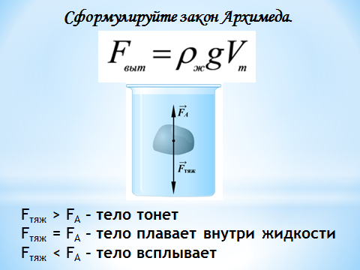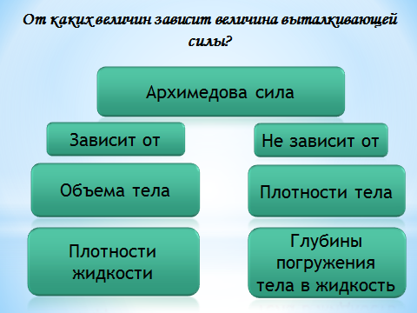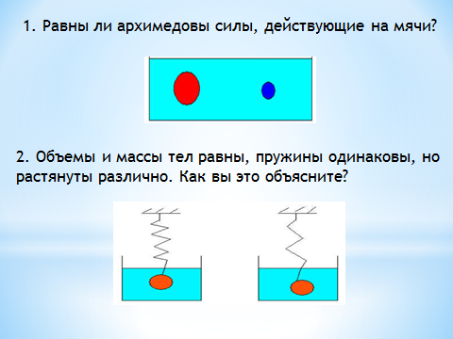*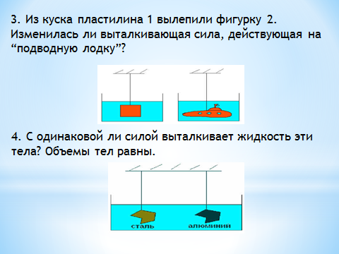Актуализация знаний**

Молодцы. Все получили билеты, прошу занять свои места. Мы отплываем.

**III. ОСМЫСЛЕНИЕ.**

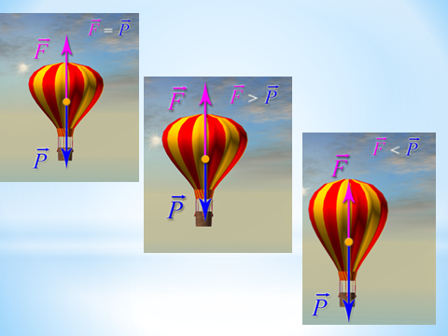Для того, чтобы пополнить багаж знаний нам нужно пришвартоваться у первой пристани и решить задачку.

**ДЕМОНСТРАЦИОННЫЙ ЭКСПЕРИМЕНТ**

Рассчитать объем тела неправильной формы, имея динамометр и сосуд с водой.

**Наше путешествие было уже достаточно долгим, и мы все немного устали.** **Предлагаю отдохнуть и провести небольшую физкультминутку со смыслом.**

1. При увеличении объема тела выталкивающая сила …увеличивается (руки вверх)
2. При уменьшении плотности жидкости сила Архимеда … уменьшается (руки вниз)
3. При уменьшении площади соприкасающейся поверхности давление …увеличивается (руки вверх)
4. Сила Архимеда не зависит от плотности тела… (аплодисменты)

Пока мы выполняли зарядку наша бригантина продолжала свое движение. И вот нас уже ожидает новая пристань «Экспериментальная». И сейчас нам нужно разделиться на команды.

**РАБОТА В ГРУППАХ**

**ЗАПОЛНИМ БОРТОВОЙ ЖУРНАЛ.**

**Команда туристов**

**Зависит ли Архимедова сила от плотности жидкости?**

**Цель работы: исследовать зависимость Архимедовой силы от плотности.**

|  |  |  |
| --- | --- | --- |
| **Ход работы** | **Результаты исследования** | **Вывод** |
| 1. Возьмем сосуд с водой и осторожно опустим в него яйцо. | яйцо утонуло. | Если растворить в воде соль, то плотность воды увеличится. Плотность сырого яйца больше плотности обычной воды, но меньше плотности соленой.  Плотность воды: 1000 кг/м3  Плотность соленой воды: 1300 кг/м3 |
| 2.Размешаем в воде как можно больше соли. Теперь осторожно опустим в него яйцо. | Яйцо плавает. |

**Существует «Мертвое озеро» в Палестине. Утонуть в нем нельзя. Может ли быть такое?**

**Команда спасателей.**

**Почему жидкости не смешиваются?**

**Цель работы: Проверить, почему жидкости не смешиваются.**

|  |  |  |
| --- | --- | --- |
| **Ход работы** | **Результаты исследования** | **Вывод** |
| 1.Нальем немного воды в сосуд с маслом |  |  |
| 2. Накроем крышкой и сильно встряхнем. |  |  |

**Почему нельзя тушить горящий бензин водой?**

**Команда исследователей.**

**Проверка плавучести вещества в разных состояниях.**

**Цель: проверить плавучесть вещества.**

|  |  |  |
| --- | --- | --- |
| **Ход работы** | **Результаты исследования** | **Вывод** |
| 1. Возьмем целый апельсин и положим его в воду. | Апельсин плавает. | Вывод: Один и тот же предмет может быть плотнее или менее плотнее воды. |
| 2. Очистим апельсин от кожуры и снова положим его в воду. | Апельсин утонул. |

**Почему рыбы плавают в воде и не тонут?**

1. **ОСМЫСЛЕНИЕ.**

А теперь наша задача закрепить знания, полученные практическим путем в теории. Я предлагаю переместиться к компьютерам и перейти на мой сайт в раздел «Тесты. Сила Архимеда». Перед вами 5 заданий. Вам нужно выбрать один из предлагаемых вариантов ответа, который на ваш взгляд является верным.

**IV. РЕФЛЕКСИЯ**

**Тест «5 из 5»**

|  |  |  |  |  |  |  |  |  |  |  |  |
| --- | --- | --- | --- | --- | --- | --- | --- | --- | --- | --- | --- |
| |  |  | | --- | --- | | **1. Изменяется ли выталкивающая сила, действующая на подводную лодку при её погружении? (плотность воды одинакова)** | | |  | уменьшится | | |  | увеличится | | |  | не изменится | | |
| |  |  | | --- | --- | | **2.** | **Па поверхности озера плавает мяч. Сила тяжести, действующая на мяч равна 5 Н. Чему равна выталкивающая сила?** | |  | 0 | |  | больше 5 Н | |  | меньше 5 Н | |  | равна 5 Н | |
| |  |  | | --- | --- | | **3.** | **Тело весом 8 Н погружено в воду. Вес вытесненной жидкости равен 6 Н. Каково значение выталкивающей силы?** | |  | 6 Н | |  | 2 Н | |  | 8 Н | |  | 14 Н | |
| |  |  | | --- | --- | | **4.** | **Как изменяется осадка корабля (глубина погружения) при переходе из реки в море?** | |  | уменьшится | |  | увеличится | |  | не изменится | |
| |  |  | | --- | --- | | **5.** | **Какова Архимедова сила, действующая со стороны атмосферного воздуха на человека объёмом 0,05 м3. Плотность воздуха 1,3 кг/м3** | |  | 65 г | |  | 65 Н | |  | 650 Н | |  | 0,65 Н | |

Молодцы. Вы сами можете поставить себе оценки. Если у вас 3 верных ответа, ваша оценка «удовлетворительно», если верно 4 ответа – «хорошо», если верно 5 из 5, то вы молодец и ваша оценка «отлично»!

**V. ДОМАШНЕЕ ЗАДАНИЕ (Приложение 2)**

**VI. Итог урока**

Мы проделали интересное и насыщенное путешествие и думаю готовы к тому, чтобы пристать к родному берегу, но прежде, чем мы покинем бригантину, давайте вспомним ради чего замышлялось наше путешествие? Чтобы ответить на вопрос: «Почему же тонут гвозди, и не тонет корабль?»

Где в жизни вы встречаетесь с Архимедовой силой?

Зачем нужно знать закон Архимеда?

Что на уроке для вас было самым важным?

В чем заключались трудности?

1. Греки рассказывают, что Архимед обладал «чудовищной» силой. Стоя по пояс в воде, он легко поднимал одной левой рукой массу в 1 тонну. Правда, только до пояса, выше поднимать отказывался. Могут ли быть эти рассказы правдой?
2. Почему катастрофа плавающих судов, перевозящих нефть, бензин и др., грозит экологической катастрофой?

Приложение 1

**Команда ТУРИСТОВ**

|  |  |  |
| --- | --- | --- |
| **Ход работы** | **Результаты исследования** | **Вывод** |
| 1. Возьмем сосуд с водой и осторожно опустим в него яйцо. |  |  |
| 2.Размешаем в воде как можно больше соли. Теперь осторожно опустим в него яйцо. |  |

**Существует «Мертвое озеро» в Палестине. Утонуть в нем нельзя. Может ли быть такое?**

**Команда СПАСАТЕЛЕЙ**

|  |  |  |
| --- | --- | --- |
| **Ход работы** | **Результаты исследования** | **Вывод** |
| 1.Нальем немного воды в сосуд с маслом |  |  |
| 2. Накроем крышкой и сильно встряхнем. |  |

**Почему нельзя тушить горящий бензин водой?**

**Команда ИССЛЕДОВАТЕЛЕЙ**

|  |  |  |
| --- | --- | --- |
| **Ход работы** | **Результаты исследования** | **Вывод** |
| 1. Возьмем целый апельсин и положим его в воду. |  |  |
| 2. Очистим апельсин от кожуры и снова положим его в воду. |  |

**Почему рыбы плавают в воде и не тонут?**

**Приложение 2** ДОМАШНЕЕ ЗАДАНИЕ

**Сайт Соловьевой О.П.**

**http://sol.sch20kzn.ru/**

**Сайт «Классная физика» http://class-fizika.narod.ru/**

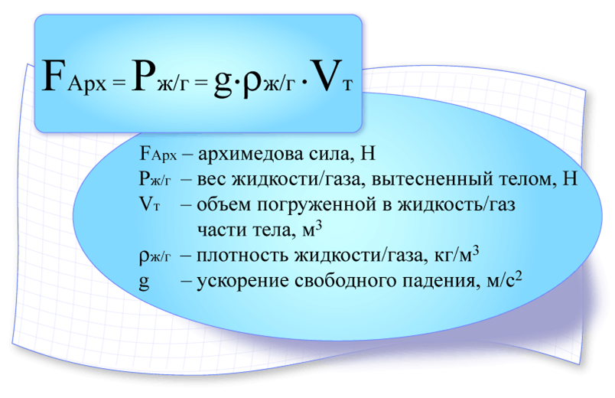Вопросы к кроссворду:

1. Единица давления.
2. Итальянский ученый, впервые измеривший атмосферное давление.
3. Прибор, применяемый для определения глубины морей, действие которого основано на явлении отражения ультразвука.
4. Аппарат, предназначенный для изучения морских глубин.
5. Прибор для измерения атмосферного давления.
6. Воздушная оболочка Земли. (Атмосфера)
7. 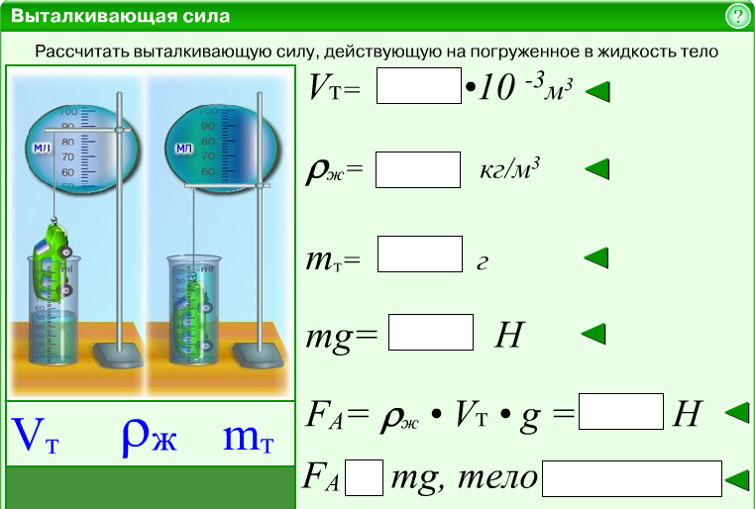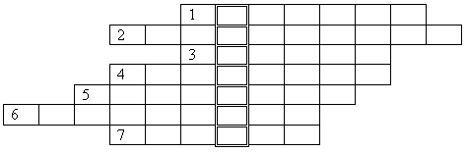Глубина, на которую судно погружается в воду.